Sonntag ist kein Freitag

Liebe Freunde, liebe Bekannte.

"Ohne Sonntag fehlt Dir was…!" Expats in Teheran wissen jedenfalls sehr genau, was es heisst, wenn der Sonntag seine Bedeutung verliert, einfach mit dem Freitag ausgetauscht wird und sonntägliche Gewohnheiten eben vertagt werden müssen." Diese Zeilen schrieb eine Freundin von uns in der Zeitschrift Impulse, das Kommunikationsoragan der Evangelischen Gemeinde Deutscher Sprache in Iran.

Dass der Sonntag mit dem Freitag ausgetauscht ist, macht uns immer noch Mühe. Für noch mehr Chaos sorgt die Tatsache, dass alle ausländischen Schulen und Botschaften ihr Wochenende auf Freitag und Samstag gelegt haben. Nestlé Iran hingegen orientiert sich am iranischen Modus, das Wochenende ist also am Donnerstag und Freitag. Da gestallten sich die gemeinsamen Familienaktivitäten im Freundeskreis manchmal sehr schwierig.

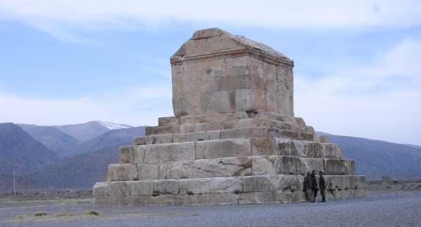

Es ist kaum wunderlich , dass der "SONN-"tag im Orient eine untergeordnete Rolle spielt, da man sich hier an den MONDkalender hält. Dieser Umstand sorgt neben einer gewissen Umgewöhnung auch für Verwirrung und Missverständnisse. So versuchen wir in der Familie stets von den Wochentagen zu sprechen und nicht vom Wochenende. Sobald man Wochenende sagt, wird dann schnell aus dem Freitag plöztlich Sonntag und das Chaos ist perfekt. Vor lauter Sonntag und Freitag, weiss ich bald selber nicht mehr welcher Tag heute ist – und ihr? Folgt ihr noch?

So kann es geschehen, dass an einem Freitag morgen das Mobiltelefon klingelt. Jemand sich wutentbrannt beschwert, dass an der Aussenstelle in Teheran niemand ans Telefon geht!! Na ja, spätestens, wenn man das umgekehrt am Sonntag versucht, dürften die Spielregeln ein für alle mal klar sein. In Teheran wird eben am Sonntag gearbeitet!!!

Thomas kann da ein Liedchen davon singen, was an den Arbeitstagen bei Nestlé Iran gearbeitet wird. Von den sechs direkten Mitarbeitern von Thomas sind fünf der Kategorie "behäbig" und "Befehlsempfänger" zuzuordnen. Eine einzige Mitarbeiterin ist sehr proaktiv, gewissenhaft und selbständig. Zum Glück deckt diese Person einen recht grossen Bereich ab und das meiste funktioniert recht gut in diesem Bereich, so dass Thomas sich voll den anderen Bereichen, die dauernd Probleme bereiten, widmen kann. Und da haben die Leute echt auf einen "Coach" gewartet, der ihnen die anfallende Arbeit zurechtlegt und erklärt.

Naja, es gibt ja nicht nur Arbeit. Anfangs März war das obere und mittlere Kader von Nestlé Iran zu einem zweitägigen Workshop (über das Wochenende!) in Shiraz eingeladen. Shiraz liegt etwa 1000 km südlich von Teheran. Fliegen war also angesagt. Leider war der Flug um 6 Stunden verspätet, so dass Thomas anstatt 21 Uhr erst um 3 Uhr früh flog.

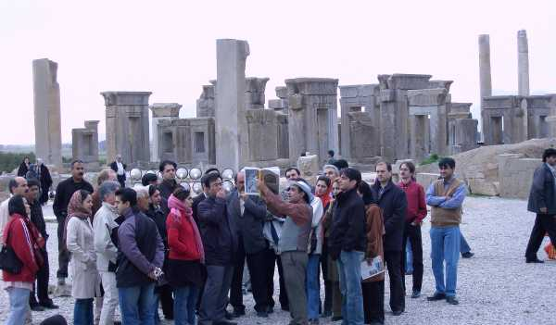

Am Workshop, der ansonsten sehr spannend war, war er entsprechend müde. Am dritten Tag machte die Gruppe einen Ausflug nach Persepolis, der 2500 Jahre alten historischen Stadt von Persien (siehe die 2 Bilder). Das war echt spannend. Persepolis ist Pflicht im Besuchsprogramm eines jeden Iran-Touristen. Super, dass Thomas das schon nach 4 Wochen Iran-Aufenthalt sehen konnte. Die Familie wird das später schon auch noch zu sehen bekommen.

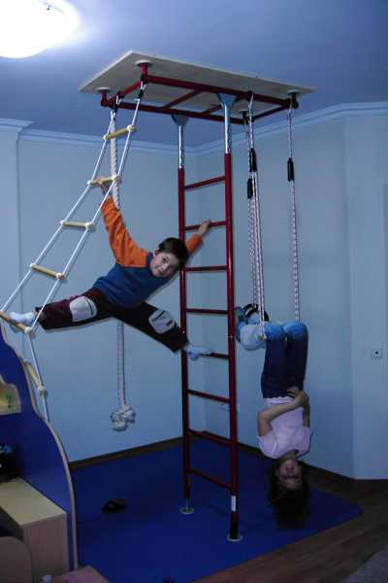
Die "Skiferien" sind in zwischen auch zu Ende und die Kinder können sich nach der Schule jeweils am Klettergestell (Kletter-Dschungel) austoben. Wir sind nach unseren letzten aus-führlichen Bericht über die Iranischen Pisten noch einige Male dorthin zurückgekehrt. Aber jetzt scheint für uns die Skisaison entgüldig zu Ende zu sein (ins-gesamt 6 Skitage).

"Ohne Ostern fehlt dir was .." - die diesjährigen Ostertage gingen vorbei, ohne dass wir es gross zur Kenntnis nahmen. Sara hat zwar die Osterdekorationen aus den Kisten ausgepackt, aber nicht sogleich aufgestellt und schon war Ostern vorbei. Und Thoimas war im Büro – an Sonntagen wird ja gearbeitet. Silvia und Reto haben nur gefragt, ob der Osterhase in Valros – bei unserem Ferienhaus in Südfrankreich – vorbei gekommen ist. Die Antwort haben wir noch nicht. Wir hoffen aber sehr, dass bis zum Sommer der Schoggihase nicht geschmolzen ist. Ein kleines Osterfest steht uns noch in der Schweizer Botschaft bevor – auch wenn es etwas spät stattfindet, nämlich Mitte April. Dies gibt uns auch die Gelegenheit mit Schweizer Familien Kontakt zu knüpfen. Bis jetzt haben wir ausser den Leuten, mit denen wir an der Botschaft zu tun hatten, noch keine Schweizer getroffen.

Da es wieder etwas kühler ist seit ein paar Tagen, waren wir zu St. Galler Bratwürsten (mit Thomy-Senf) eingeladen; bei Schweizern, die schon seit neun Jahren hier leben. Das war ein sympathisches Treffen.

Das ist nun also unser achter Bericht aus dem Iran.

Grüsse von Sara, Thomas, Silvia und Reto

